Příloha č. 1 SOD

Nabídka

pro město Jablonec nad Nisou

Parametry nabízeného řešení
Obecné parametry
- Řešení bude sloužit jako podpora pro zpracování:
  - Agenda validace přestupků městskou policií včetně řešení oznámení správnímu orgánu
  - Agenda zkráceného i nezkráceného správního řízení vedeného správním orgánem
  - Archivace vyřešených případů po dobu potřebného uchování ve vestavěném modulu systému
- Systém zajistí propojení na informační systémy:
  - Spisová služba
  - Systém evidence pohledávek
  - Registr silničních vozidel ČR a evropský registr provozovatelů CBE
  - Základní registry – ROB, ROS a RUIAN
  - Elektronický systém České pošty DopisOnline pro potřeby automatizace odesílání zásilek
- Načítání přestupků do systému:
  - Systém je schopen načítat přestupky z měřících zařízení on-line prostřednictvím webové služby, a to bez jakéhokoli zásahu člověka.
  - Systém zajistí jednoznačnou ověřitelnost přenášených dat a uživatel je v systému informován o validitě dat při prohlížení každého snímku.
  - Systém je schopen importovat a zpracovávat přestupky:
    - Překročení rychlosti vozidel (okamžitá a úseková rychlost)
    - Nedovolené zastavení a stání
    - Průjezd na červenou
    - Vysokorychlostní váhy
Funkční parametry
- Společné pro všechny moduly:
  - Procesně řízené zpracování přestupků – tak aby systém uživatele sám naváděl a obsahoval uživatelskou dokumentaci v každém kroku zpracování.
  - Systém je vybaven možností vlastními silami administračně měnit v prostředí grafického designeru:
    - Procesní kroky zpracování případů.
    - Nastavovat oprávnění přístupu jednotlivým krokům, povolení změny datových položek.
    - Definovat pravidla za jakých může případ postoupit do dalšího zpracování.
    - Definovat vlastní generátory dokumentů.
    - Definovat volání integračních propojení na externí systémy včetně parametrů volání.
  - Systém umožňuje administračně definovat nové datové položky, které budou součástí dat jednotlivých případů, a to včetně jejich datového typu a pravidel pro vyplňování – data o případu budou tvořit dynamický formulář.
  - Přehled o stavech vyřizování včetně počtu přestupků v daném stavu zpracování. Systém disponuje funkcí přepínání pohledů mezi zobrazením všech řešených přestupků všemi pracovníky v dané roli zpracovatele a filtrací pouze vlastních.
  - Přehledy a vyhledávání:
    - Systém je schopen v daném stavu zpracování případu zobrazit všechny případy, které se v něm nacházejí.
    - Systém Umožňuje v seznamu případů zobrazit datové položky případů pro rychlejší orientaci – volba datových položek pro zobrazení musí být definována pouze administrací systému a musí být umožněno zvolit jejich libovolné množství a pořadí zobrazení. Uživatel musí mít možnost vybrat jen položky, které chce vidět.
    - Uživatel má možnost vyhledávat případy podle všech popisných dat případu, a to prostřednictví fulltextu.
    - Uživatel má možnost vytvářet výstupní sestavy prostřednictvím vlastního filtru dle libovolného množství omezujících podmínek na základě hodnot popisných dat případů.
    - Systém umožňuje definovat výstupní reporty, a to na základě definovaný parametrů datových položek s definovanou agregací pro potřeby statistických výstupů a možností exportu do Excelu.
  - Víceuživatelský přístup, minimálně:
    - Uživatelé jsou rozděleni do rolí podle náplně práce s různými oprávněními v procesu zpracování.
    - Možnost soukromého přiřazení případů ke zpracování – uživatel je veden jako zpracovatel případu.
    - Při provádění externích operací prostřednictvím integračních vazeb na propojené systémy bude přenášena identita uživatele, který operaci vyvolal.
  - Generování dokumentů:
    - Generování je prováděno vždy na základě šablon přístupných uživatelům k editaci s možností libovolné změny v obsahu a formátování dokumentu. Šablony budou uloženy přímo v samotném systému.
    - Systém umožňuje upravovat dokument po vygenerování před následným převodem do PDF.
    - Systém umožňuje definovat pro jeden typ dokumentu více šablon a podmínky, za kterých mají být šablony použity pro potřeby generování různých jazykových mutací.
    - Systém umožňuje při generování vkládat identitu uživatele, který generování prováděl, a to včetně obrázků razítek a cyklostylovaných podpisů.
    - Systém umožňuje do dokumentů generovat čárové kódy, a to dle zvoleného standardu a na libovolné místo v dokumentu, které je definováno šablonou.
  - Tisky:
    - Systém umožňuje hromadný tisk dokumentů z libovolného množství vybraných případů.
    - Systém umožňuje v jednom kroku hromadný tisk různých dokumentů z libovolného množství vybraných případů.
    - Systém umožňuje hromadný tisk obálek zásilek, a to včetně dodejek a dodejek do zahraničí.
  - Konverze do PDF:
    - Systém umožňuje hromadnou konverzi generovaných dokumentů do formátu PDF
    - Systém je schopen hromadného elektronického podpisu PDF dokumentů, a to certifikátem konkrétního uživatele včetně možnosti opatření časovým razítkem
    - Hromadná konverze a podpis je přístupná v jednom uživatelském kroku.
  - Integrační propojení:
    - Všechna integrační propojení jsou řešena na pozadí funkce systému tak, aby byla pro uživatele neobtěžující a plně autonomní.
    - Uživatel je jednoznačně informován o chybových stavech, kdy některé operace s integrovaným systémem nelze provést, a to vyčleněním zpracovávaného případu do speciálních chybových stavů s popisem co má uživatel dále provést, pokud je to v jeho moci.
    - Systém umožňuje plánování provádění integračních operací, jako například kontrol doručení, zaplacení, vypršení lhůt, atd., na stanovené časy a frekvenci jejich opakování.
    - Systém umožňuje měnit parametry volání integračních propojení pouze konfiguračním způsobem administrátorem, a to bez odstávky a aktualizace systému.
    - Systém umožňuje administračně definovat kdy mají být jednotlivé integrační propojení volány, za jakých podmínek a v jakých stavech zpracování.
  - Bezpečnost a průkaznost zpracování:
    - Systém umožňuje přístup jen autorizovaným uživatelům, a to zobrazovat jen informace, na které mají oprávnění v rámci definované role.
    - Systém umožňuje administračně definovat oprávnění pro jednotlivé uživatelské role, ale samotné uživatele, a to v rámci daného kroku zpracování případu.
    - Systém umožňuje definovat oprávnění ke změně položek případu, a to vždy jen v rámci konkrétního stavu zpracování případu a konkrétní roli uživatelů nebo uživatele.
    - Systém verzuje jednotlivé datové položky případu, kdy uživateli musí být přístupná historie změn včetně času změny, předchozích hodnot a uživatele, který změnu provedl.
    - Systém verzuje jednotlivé dokumenty, které jsou v rámci případu vedeny, kdy uživateli musí být přístupná historie změn včetně času změny, předchozích verzí dokumentu a uživatele, který změnu provedl.
    - Systém obsahuje manipulační historii případu, ze které bude patrné, kterými stavy zpracování případ procházel a který uživatel s případem manipuloval.
- Modul validace přestupků a oznamování umožní:
  - Automatické online načítání případů z měřící a detekční techniky, a to bez zásahu člověka.
  - Validaci případů v rozsahu:
    - Možnost hromadné validace případů formou výběru rozsahu případů pro validaci a následnou možnost zobrazení více případů najednou v uživatelem definované mřížce.
    - V rámci každého případu jsou zobrazena všechna obrazová data případu včetně popisných údajů případu.
    - Modul umožňuje vratným způsobem a obrazová data aplikovat grafické filtry v podobě úpravy kontrastu, jasu a gamutu z důvodu zvýšení čitelnosti obrazových dat. Aplikace grafických filtrů je možná na každý obrázek zvlášť.
    - Modul umožňuje maskování částí snímků z důvodu ochrany osobních údajů, a to:
      - Modul umožňuje aplikovat automatické maskování spolujezdce ve všech snímcích dle pozice RZ ve snímku.
      - Modul umožňuje automatické vkládání libovolného množství permanentních maskovacích zón dle stanoviště měřidla či detektoru pro potřeby maskování chodníků a jiných prostor.
      - Modul umožňuje upravit hranice automaticky vyznačených maskovacích zón.
      - Modul umožňuje vkládá vlastních ad-hoc maskovacích zón podle potřeby.
    - Modul umožňuje změnu vybraných položek popisných dat případu, jako je registrační značka pro potřeby korekce špatného automatického vyčtení, a to přímo při prohlížení snímků.
    - Modul umožňuje obsluze rozhodnout o výsledku validace případu, minimálně v rozsahu validní, vozidlo ZS, nečitelný snímek.
    - Modul ihned po provedení validace případu automaticky připraví potřebné dokumenty k oznámení případu správnímu orgánu, a to bez jakéhokoli zdržení pro obsluhu před validací následného snímku – všechny operace přípravy dokumentů a integrace se spisovou službou budou probíhat na pozadí bez zásahu člověka.
    - Modul umožní hromadnou konverzi vytvořených oznámení do PDF s možností manuální úpravy před převodem do PDF.
    - Modul umožní hromadné předání případů správnímu orgánu.
- Modul vedení správního řízení:
  - Umožní vedení zkráceného i nezkráceného správního řízení.
  - Umožní vedení řízení jak s provozovatelem, tak řidičem.
  - Umožní automatické určení právní kvalifikace skutu, výše určené částky, případně pokuty a další parametrů potřebných k automatickému vygenerování procesních dokumentů.
  - Umožní automatické zjištění provozovatele vozidla v centrálním registru vozidel ČR i evropském registru CBE.
  - Umožní automatické ověření českého subjektu v základních registrech včetně získání informací o datové schránce subjektu.
  - Umožní automatické hromadné generování dokumentů z definovaných šablon, a to minimálně pro procesní kroky:
    - Výzva k zaplacení určené částky
    - Výzva podání vysvětlení
    - Usnesení o odložení z důvodu zaplacení či jiných důvodů
    - Příkaz a příkaz na místě
    - Rozhodnutí
    - Zahájení dokazování
    - Protokol z jednání
  - Umožní podmíněné generování dokumentů podle cílové jazykové mutace adresáta – při odesílání do ciziny.
  - Umožní automatické generování obálek, složenek a zahraničních dodejek.
  - Umožní automatické vedení spisové ve spisové službě minimálně v rozsahu:
    - Založení a vyřízení spisu
    - Založení písemnosti, čísla jednacího, vložení elektronického obrazu nebo přílohy, vložení do spisu
    - Vypravení písemnosti poštou nebo datovou schránkou
    - Kontrolu stavu doručení písemnosti
  - Umožní automatické vedení pohledávek v integrovaném systému evidence pohledávek minimálně v rozsahu:
    - Založení pohledávky na poplatníka
    - Založení variabilního symbolu
    - Založení předpisů a jeho storno
    - Kontrola stavu zaplacení případů
  - Umožní automatickou kontrolu stavu doručení písemností, a to bez zásahu člověka s automatickým rozčleněním případů podle stavu doručení do následného zpracování.
  - Umožní automatickou kontrolu stavu zaplacení případů, a to bez zásahu člověka s automatickým rozčleněním případů podle stavu zaplacení do následného zpracování.
  - Umožní automatické hlídání stanovených lhůt s automatickým rozčleněním po jejich expiraci, a to bez zásahu člověka.
  - Umožní elektronické odesílání písemností na Českou poštu prostřednictvím online propojení obou systémů, a to formou přímého předávání elektronického obrazu odesílaného dokumentu ve formátu PDF.
  - Umožní spojování případů a vedení společného řízení, a to včetně generování dokumentů na základě všech spojených případů – systém umožní vložení definovaných textových odstavců, zejména výrokových částí, ze všech spojených případů. Vkládaný text bude možné administračně nastavit.
Technické požadavky
- Architektura klient-server.
- Binární data nejsou ukládána do databáze a systém umožní jejich komprimaci.
- Komunikace pouze prostřednictvím webových služeb s možností integrace dalších informačních systémů a měřící a detekční techniky.
- Propojení s identitním serverem prostřednictvím LDAP protokolu.
- Provoz systému v infrastruktuře úřadu.
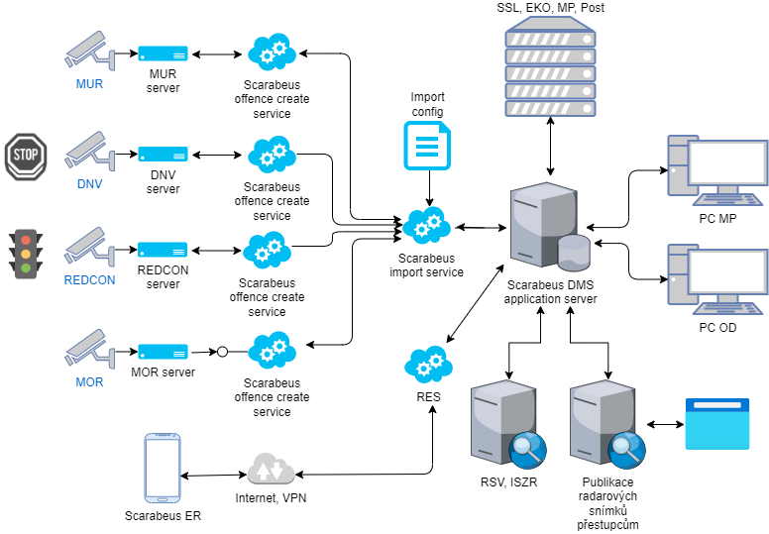
Obrázek 1 Blokové schéma komunikace
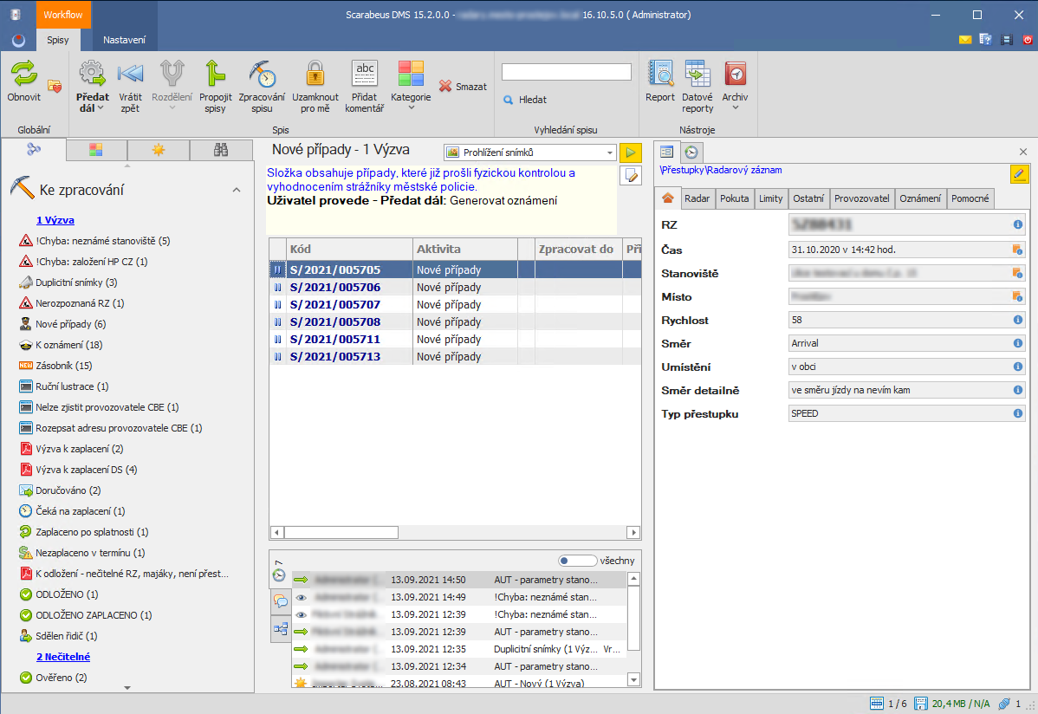
Obrázek 2 Uživatelské prostředí z pohledu referenta

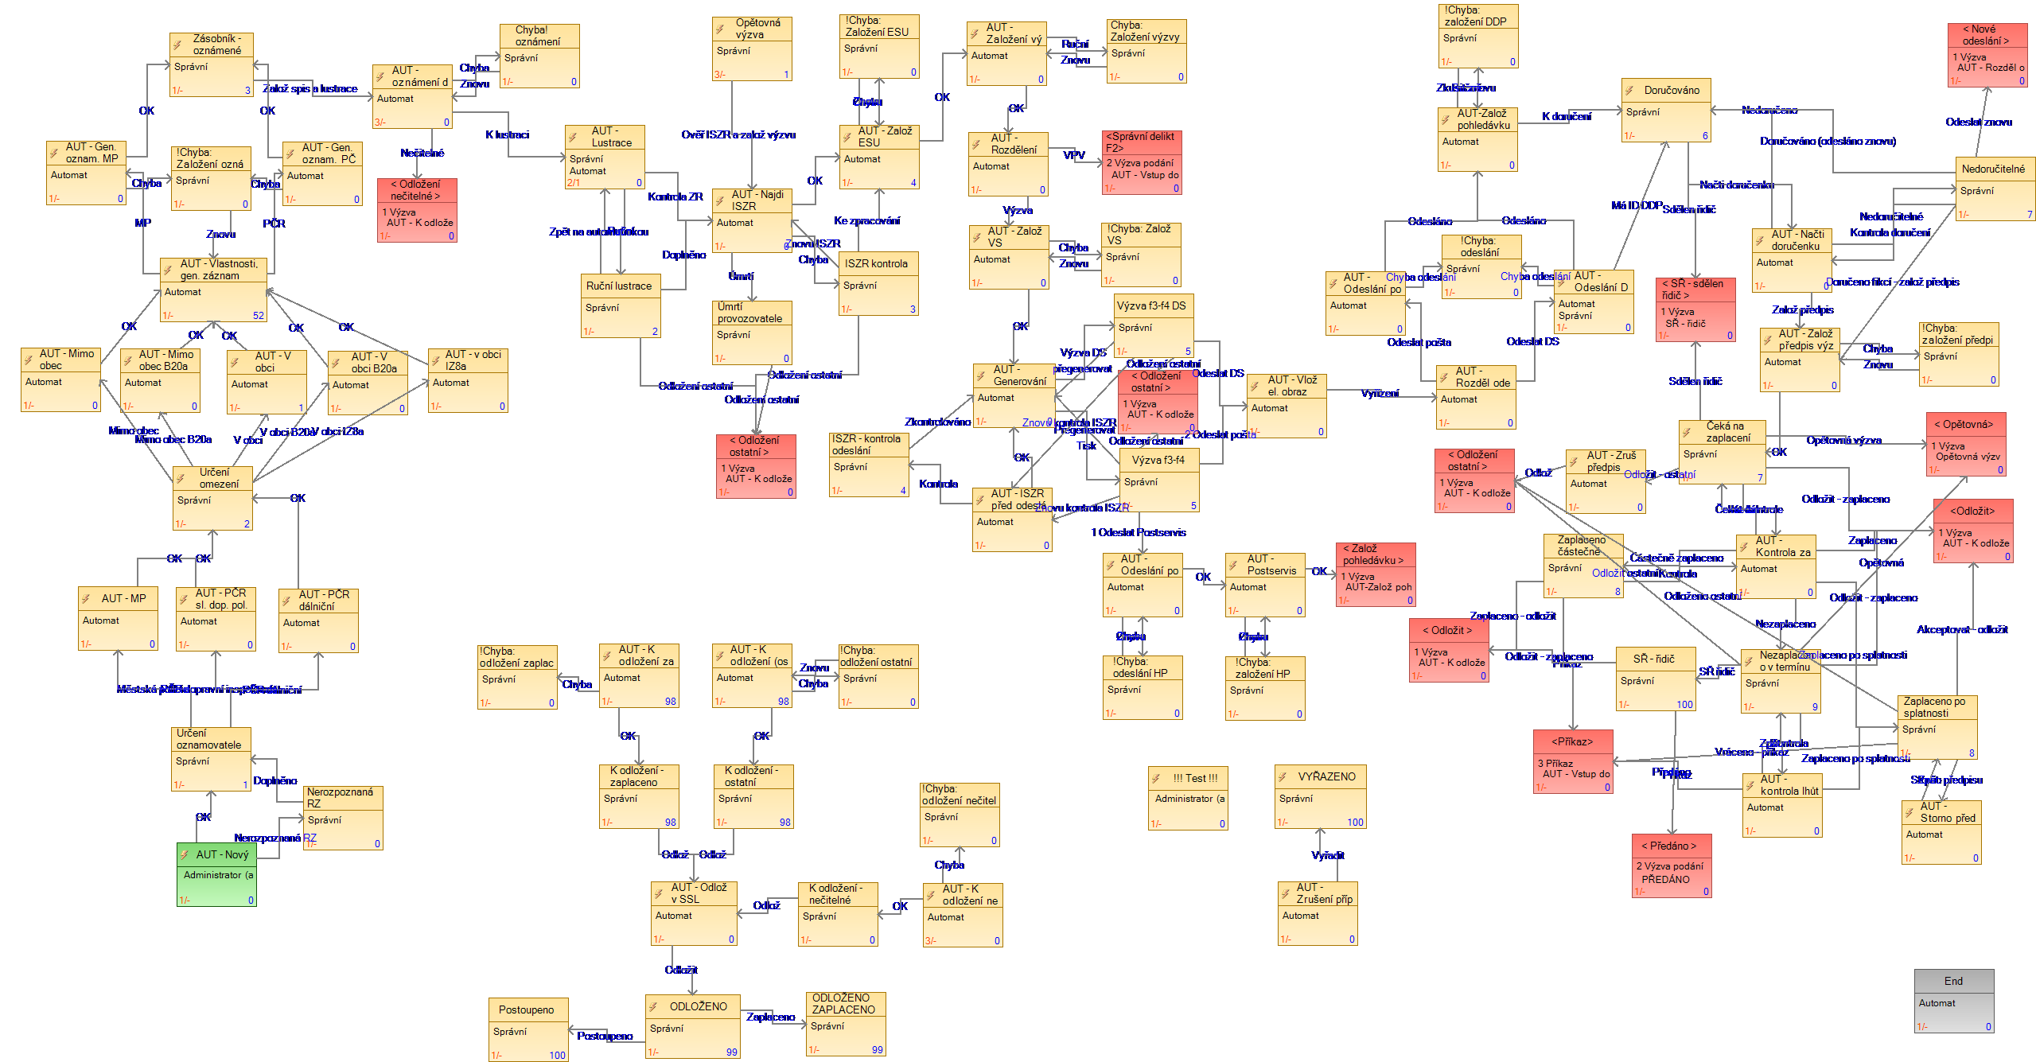
Obrázek 3 Schéma administrátorské procesní definice

Architektonické aspekty nabízeného systému
Architektura systému
- Třívrstvá architektura – databáze, aplikační server, klient.
- Aplikační server komunikuje prostřednictvím WS.
- S WS lze komunikovat pouze pro autentizovaného uživatele.
- Komunikace mezi klientem a aplikačním serverem šifrována pomocí certifikátu.
- Všechny části systému jsou provozovány na komunikační, výpočetní i datové infrastruktuře úřadu s kontrolovaným přístupem ze strany zaměstnanců úřadu.
Způsob zacházení s daty
- Data jsou používána pouze pro potřebu agendy řešení dopravních přestupků a to pouze oprávněnými úředními osobami.
- Systém uchovává data ve formě datových struktur a souborů.
- Datové struktury jsou ukládány do databáze, soubory do souborového systému.
- Data jsou vztažena vždy jen ke konkrétnímu řešenému případu a nejsou sdílena s jinými případy nebo jinými agendami.
- Strukturovaná data jsou užívána k:
  - Přípravě dokumentů vzniklých řízením o přestupku.
  - Ověření správnosti adresy vůči systému ISZR a CRV.
  - Evidenci pohledávek v ekonomickém systému úřadu.
  - Evidenci adresátů zásilek zasílaných v rámci agendy.
Bezpečnostní aspekty
- Restriktivní:
  - Přístup k systému je možný pouze pro autentizovaného uživatele.
  - Přístup k datům a souborům je striktně řízen oprávněními, a to nejen paušálními, ale dynamickými na základě stavu vyřízení případu.
  - Řízení oprávnění je vedeno až na úroveň jednotlivých datových položek, případně souborů.
- Kontrolní:
  - Manipulační log – zaznamenává jakékoli změny stavu řešení případu, jeho postup procesem a manipulace se soubory.
  - Verzování a historie souborů – všechny soubory jsou v systému verzované a vždy jsou k dispozici všechny historické verze, zároveň je ke každému souboru vedena historie o jakékoli manipulaci s konkrétním souborem, a to včetně náhledů na něj.
  - Verzování a historie datových struktur – každá datová položka je verzována a je zaznamenávána její kompletní významová historie.
  - Všechny logované záznamy jsou personifikovány.
- Způsob přístupu k systémům:
  - Vazba mezi agendovým systémem a CRV a ISZR je 1:N, tedy na základě systémového konektoru. Uživatelské dělení zajišťuje agendový systém na úřadě a předává identitu úřední osoby, která potřebu lustrace vyvolala.

Technické parametry provozu
Instalace | Zajištění požadovaného HW a infrastrukturního SW vybavení včetně DB systému.  Server: OS Windows Server 2016 a vyšší, aplikační server provozován na platformě .NET 4.8, CPU 4 CORE, RAM alespoň 8 GB, HDD systémový nároky OS + 1 GB, HDD datový dle počtu přestupků.  Stanice: dle požadavků OS, platforma .NET 4.8  DB: MS SQL 2014 a vyšší  Datová náročnost jednoho přestupku:  - Syrový přestupek z radaru – cca 10MB  - Průvodní dokumenty přestupku, cca 2,5 MB
Přístup | Zajištění vzdáleného přístupu na servery, na které budou aplikace instalovány a na nichž budou spravovány. Přístup bude zajištěn ideálně v kombinaci VPN a příslušných RDP.  Minimálně na aplikačním serveru bude k dispozici uživatel a administrátorskými oprávněními k serveru.
Spisová služba | - zajištění rozhraní ze strany integrovaného systému  - poskytnutí metodické podpory ve formě aktuálního nastavení a parametrů SSL na úřadě
Ekonomický systém | - zajištění rozhraní ze strany integrovaného systému  - poskytnutí metodické podpory ve formě aktuálního nastavení a parametrů EKO na úřadě
CRV | Zajištění přihlašovacích údajů od Ministerstva dopravy pro službu QueryWS CRV. Vše potřebné bude poskytnuto dodavatelem.
Šablony | Zajištění šablon všech požadovaných dokumentů dle standardu úřadu, případně validace poskytnutých šablon.
Postservis | Zajištění požadovaného smluvního vztahu mezi zadavatelem a poskytovatelem služby Postservis a tím získání přístupových údajů do objednávkového portálu Postservis.
Lidské zdroje | Součinnost s:  - Odbor dopravy a městská policie – minimálně při připomínkování šablon dokumentů, nastavování procesního schématu práce, definice oprávnění apod.  - IT – minimálně při zprovoznění nezbytné infrastruktury, při zajištění přístupu na SSL, EKO, ISZR.  - Vedení města – minimálně při zajištění přístup do CRV.

Reference řešení
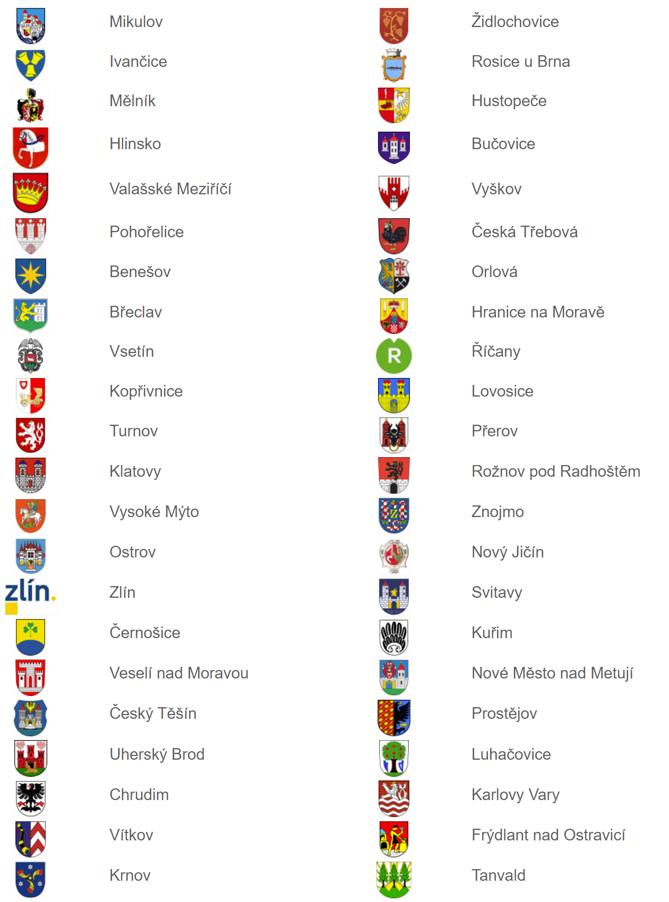

Nabízená varianta
Cíl nabízeného řešení je vyřešení:
- Nasazení pro zpracování dat z měřičů rychlosti
- Pokrytí agendy MP (validace a oznamování)
- Pokrytí agendy správního orgánu (výzva, podání vysvětlení, příkaz rozhodnutí, …)
- Integrace na stávající systémy města ze strany dodávaného systému
  - Spisová služba Ginis SSL
  - Systém evidence pohledávek Ginis DDP
- Integrace na registry:
  - RSV – registr silničních vozidel
  - CBE – evropský registr vozidel
  - ISZR – základní registry ROB, ROS, RUIAN
- Integrace se na systém DopisOnline České pošty

Nabízené řešení dále do budoucna rozšiřitelné o:
- Řešení jiných typů přestupků v rámci objektivní odpovědnosti (nedovolené zastavení a stání, průjezd na červenou).
- Zveřejňovaní portál pro elektronickou publikaci obrazových záznamů přestupci.

Cena řešení
- Cena nezahrnuje licenční náklady stávajících dodavatelů integrovaných systému SSL a DDP!
- Technická podpora je předmětem samostatné smlouvy o servisní a technické podpoře přímo s výrobcem systému.

Varianta zkráceného i nezkráceného řízení

Licence Scarabeus DMS
Položka | Množství | Cena bez DPH
Připojené měřící zařízení | 1 | 50 000 Kč
Uživatel (referent) | 5 | 50 000 Kč
Konektor CRV | 1 | 50 000 Kč
Konektor CBE | 1 | 30 000 Kč
Konektor Ginis SSL | 1 | 50 000 Kč
Konektor Ginis DDP | 1 | 50 000 Kč
Konektor ISZR | 1 | 30 000 Kč
Konektor DopisOnline | 1 | 50 000 Kč
Celkem licence |  | 360 000 Kč
Celkem licence po slevě | 20% | 288 000 Kč
Implementace Scarabeus DMS
Položka | Množství | Cena bez DPH
Instalace | 5 | 40 000 Kč
Customizace | 20 | 160 000 Kč
Vstupní školení | 1 | 10 000 Kč
Asistence ostrého provozu | 5 | 34 000 Kč
Cestovní náhrady [km] | 0 | 0 Kč
Celkem |  | 244 000 Kč
Celková cena dodávky bez DPH | 532 000 Kč
Technická podpora za rok | 108 600 Kč

Možná rozšíření systému o (řešeno následnou objednávkou):
Přenos přestupků nedovoleného zastavení a stání
Varianta napojení externího systému
1 Licence - modul RES | 1 | 50 000 Kč
1 Implementační práce | 10 | 80 000 Kč
Celkem nákup | 130 000 Kč
Technická podpora za rok | 18 000 Kč

Přenos přestupků nedovoleného zastavení a stání
Varianta s ručním zadáváním
1 Implementační práce | 10 | 80 000 Kč
Celkem nákup | 80 000 Kč
Technická podpora za rok | 8 000 Kč

Zveřejňovací portál
Licence zveřejňovací portál | 1 | 40 000 Kč
Implementační práce | 2 | 16 000 Kč
Celkem nákup | 56 000 Kč
Technická podpora za rok | 9 600 Kč

Připojení dalších měřící zařízení
Licence připojené měřící zařízení | 1 | 50 000 Kč
Implementační práce | 2 | 16 000 Kč
Celkem nákup | 66 000 Kč
Technická podpora za rok | 11 600 Kč

